RESEARCH PROPOSAL /
THUYẾT MINH ĐỀ CƯƠNG NGHIÊN CỨU
Research title | ReNER-VN: Trích xuất thông tin và nhận định giá thuê nhà từ bài đăng Facebook Groups bằng phương pháp lai Regex – LLM có neo nguồn  ReNER-VN: Grounded Hybrid Regex–LLM Extraction and Rental Price Assessment from Vietnamese Facebook Group Posts
Mentor | [Họ tên giảng viên hướng dẫn]
Members  (up to 4 students) | [Họ tên thành viên 1] ([MSSV]) — TV1: NLP Lead – regex, chuẩn hoá, đánh giá
Members  (up to 4 students) | [Họ tên thành viên 2] ([MSSV]) — TV2: LLM & Backend Lead
Members  (up to 4 students) | [Họ tên thành viên 3] ([MSSV]) — TV3: Frontend / UI Lead
Members  (up to 4 students) | [Họ tên thành viên 4] ([MSSV]) — TV4: Extension & Data Lead
Môn học: TMG301 – Xử lý ngôn ngữ tự nhiên · Đề tài số 8: Trích xuất thông tin bất động sản từ bài đăng mạng xã hội (Real Estate NER)
Abstract / Tóm tắt
Bài đăng cho thuê nhà trên các nhóm Facebook là nguồn thông tin lớn nhưng viết tự do, nhiều viết tắt và nhiều con số gây nhiễu như tiền cọc, giá điện, nước, phí dịch vụ. Người đi thuê vì vậy khó biết thông tin cốt lõi của một tin và mức giá đó cao hay thấp so với khu vực. Đề tài xây dựng ReNER-VN, gồm một extension trình duyệt và một web app. Ở chế độ thu thập, extension tự đọc bài khi người dùng lướt nhóm để xây dựng kho dữ liệu thị trường; ở chế độ nhận định, người dùng chọn một bài, hệ thống trích xuất bốn trường Giá, Diện tích, Vị trí, Số phòng rồi so giá với trung vị của các bài tương tự trong kho. Bài toán trích xuất được hình thức hoá thành gán nhãn chuỗi theo lược đồ BIO và giải bằng kiến trúc lai: biểu thức chính quy, mô hình ngôn ngữ lớn có neo nguồn, và bộ đối chiếu gán độ tin cậy. Bốn câu hỏi nghiên cứu: so sánh regex, LLM và phương pháp lai; hiệu quả chống bịa của neo nguồn; các hiện tượng gây lỗi; và mức lệch của thống kê thị trường do lỗi trích xuất. Hệ thống được đánh giá trên tập chuẩn khoảng 100 bài, trong đó 10 bài phức tạp giữ riêng làm kiểm thử.
Key words: Real Estate NER; gán nhãn chuỗi; biểu thức chính quy; mô hình ngôn ngữ lớn; trích xuất thông tin; giá thuê nhà; extension trình duyệt; tiếng Việt.

1. Introduction / Giới thiệu
Các nhóm Facebook là kênh quen thuộc để đăng tin cho thuê phòng trọ, chung cư mini (CCMN), căn hộ dịch vụ, đặc biệt quanh các trường đại học. Bài đăng là văn bản tự do; ví dụ sau do nhóm tự tạo để minh hoạ:
“Cho thuê CCMN 1PN 30m2 ngay gần ĐH FPT, full nội thất. Giá 5tr5/th, điện 3k5/số, nước 100k/người, cọc 1 tháng. LH 09xx xxx xxx”
Để hiểu đúng bài này, hệ thống phải biết “5tr5/th” là giá thuê 5.500.000 đồng/tháng, còn “3k5/số”, “100k/người”, “cọc 1 tháng” là các khoản phí, không phải giá. Ngoài ra, nhiều bài vẫn dùng địa danh cấp quận/huyện, trong khi cấp này đã bị bỏ từ 01/07/2025 [1]. Đề tài số 8 của môn TMG301 yêu cầu xây dựng bot đọc các bài như vậy và điền vào bảng chuẩn gồm Giá, Diện tích, Vị trí, Số phòng, trên nền tảng gán nhãn chuỗi (sequence labeling) và biểu thức chính quy (regex). Nhóm mở rộng thêm một bước: dùng dữ liệu đã chuẩn hoá để cho người đi thuê biết giá của tin đang xem cao hay thấp so với các tin tương tự.

1.1. Literature review / Tình hình nghiên cứu trong và ngoài nước
Trong nước. Pham và Pham [2] xây dựng hệ trích xuất dựa trên luật cho tin rao bất động sản (BĐS), đạt F-measure 91. Huynh và cộng sự [3] công bố bộ dữ liệu nhận dạng thực thể có tên (NER) BĐS tiếng Việt đầu tiên với 3.152 tin từ ba website rao vặt. Nguyen và cộng sự [4] phát triển nền tảng đầu-cuối từ thu thập, NER đến kho dữ liệu phục vụ phân tích (micro-F1 90,72%). Tran và cộng sự [5] cho thấy khoảng 18% bài trên website BĐS là nhiễu, và lọc nhiễu trước giúp NER tốt hơn. Ở tầng nền tảng, PhoBERT [6] là mô hình tiền huấn luyện cho tiếng Việt, còn ViLexNorm [7] cho thấy chuẩn hoá teencode, viết tắt giúp ích các tác vụ hạ nguồn trên văn bản mạng xã hội.
Nước ngoài. NER thường được mô hình hoá là gán nhãn chuỗi theo lược đồ BIO [8], với các mô hình kinh điển như HMM và CRF [9], được hệ thống hoá trong giáo trình mà môn TMG301 bám theo [10]. Gần đây, mô hình ngôn ngữ lớn (LLM) được dùng rộng rãi cho trích xuất thông tin [11], nhưng còn hai vấn đề: LLM có thể bịa giá trị, và đầu ra dễ vi phạm định dạng khi lược đồ JSON phức tạp [12]. Kỹ thuật neo nguồn (source grounding), tức gắn mỗi giá trị với vị trí chính xác trong văn bản gốc, giúp kiểm chứng kết quả [13]. Trong miền BĐS, dữ liệu trích xuất đã được dùng để xây dựng đài quan sát thị trường [14] và làm đặc trưng cho mô hình định giá tự động [15].
Ứng dụng thực tế. Các nghiên cứu trên phục vụ phân tích giá theo khu vực, định giá tự động và lọc tin rao kém chất lượng; tuy nhiên đều hướng tới nhà phân tích hoặc nền tảng rao vặt, chưa hướng tới người đi thuê đang đọc một tin cụ thể.

1.2. The limitation of current works / Những hạn chế của các nghiên cứu hiện tại
- Khác miền dữ liệu: các bộ dữ liệu tiếng Việt [3], [4], [5] lấy từ website rao vặt có biểu mẫu; bài đăng Facebook nhiễu hơn và không có trường nhập liệu.
- Thiếu so sánh có hệ thống: trong phạm vi tìm kiếm của nhóm, chưa có công trình so sánh regex, LLM và phương pháp lai trên cùng một tập chuẩn cho bài đăng cho thuê tiếng Việt.
- Dừng ở mức span: các công trình báo cáo F1 mức thực thể, ít đánh giá giá trị đã chuẩn hoá (ví dụ “5tr5/th” → 5.500.000 đồng/tháng) và chưa tách được giá thuê khỏi các khoản phí.
- Chưa có nhận định cho từng tin: dữ liệu trích xuất mới được dùng cho thống kê tổng hợp; ảnh hưởng của lỗi trích xuất lên thống kê hạ nguồn hầu như chưa được đo.
- Bối cảnh mới chưa được tính đến: Meta gỡ Groups API (22/04/2024) [16]; hệ thống hành chính còn 34 tỉnh, hai cấp (01/07/2025) [1]; Luật Bảo vệ dữ liệu cá nhân có hiệu lực từ 01/01/2026 [17].

1.3. The necessity of the research / Sự cần thiết tiến hành nghiên cứu
Vấn đề: với một bài đăng cho thuê, hệ thống cần (1) xác định loại bài; (2) trích xuất và chuẩn hoá Giá, Diện tích, Vị trí, Số phòng, mỗi giá trị có đoạn văn nguồn và độ tin cậy, trường không có thì trả về rỗng; (3) so giá với các bài tương tự trong kho dữ liệu và chỉ đưa ra nhận định khi đủ dữ liệu.
Câu hỏi nghiên cứu:
- RQ1: Regex, LLM và phương pháp lai khác nhau thế nào về độ chính xác trên từng trường?
- RQ2: Neo nguồn và đối chiếu có giảm giá trị bịa của LLM không?
- RQ3: Hiện tượng ngôn ngữ nào gây lỗi nhiều nhất (dự kiến: các khoản phí bị nhầm thành giá)?
- RQ4: Lỗi trích xuất làm lệch thống kê giá thị trường bao nhiêu?
Tính mới (ở mức đồ án môn học): đề tài không đề xuất mô hình học máy mới mà kết hợp và đánh giá có hệ thống các kỹ thuật đã có trên một miền dữ liệu chưa được khai thác: bài đăng cho thuê trên mạng xã hội, có tách giá thuê khỏi các khoản phí, chuẩn hoá địa chỉ theo hệ hành chính mới, và nhận định giá cho từng tin kèm mức độ chắc chắn (số bài so sánh N, khoảng tứ phân vị).
Ý nghĩa: về khoa học, cung cấp bằng chứng về sự đánh đổi giữa luật tất định và LLM trên văn bản tiếng Việt nhiễu; về thực tiễn, giúp người đi thuê, nhất là sinh viên, đánh giá nhanh một tin trước khi liên hệ.

2. Research objectives / Mục tiêu của đề tài
Mục tiêu tổng quát: xây dựng và đánh giá ReNER-VN, hệ thống tự động đọc bài đăng cho thuê nhà trên Facebook Groups, điền bảng thông tin chuẩn hoá và đưa ra nhận định giá dựa trên dữ liệu đã thu thập.
- O1. Đặc tả bài toán: lược đồ đầu ra, bộ nhãn BIO và hướng dẫn gán nhãn.
- O2. Xây dựng extension Chrome với hai chế độ Thu thập và Nhận định.
- O3. Xây dựng ba hệ trích xuất (Regex, LLM có neo nguồn, Lai) và bộ chuẩn hoá giá trị.
- O4. Xây dựng kho thị trường và module nhận định giá theo nhóm bài tương tự.
- O5. Xây dựng tập chuẩn và đánh giá để trả lời RQ1–RQ4.
- O6. Xây dựng web app trực quan hoá quá trình trích xuất, bảng dữ liệu và thống kê thị trường.

3. Research scope / Phạm vi nghiên cứu
Bảng 1. Phạm vi đề tài
Khía cạnh | Trong phạm vi | Ngoài phạm vi
Loại tin | Cho thuê để ở: phòng trọ, CCMN, căn hộ dịch vụ, nhà nguyên căn | Mua bán nhà đất
Khu vực | 3–5 phường quanh cơ sở trường của nhóm (chốt trong tuần 1) | Toàn thành phố, toàn quốc
Thông tin | Giá thuê, Diện tích, Vị trí, Số phòng (kèm loại hình) và các khoản phí (cọc, điện, nước, dịch vụ) | Pháp lý, tiện ích, nội dung ảnh
Dữ liệu | Tập chuẩn ~100 bài gán tay; kho thị trường 300–500 bài tự trích xuất | Thu thập quy mô lớn
Phương pháp | Regex, LLM (Gemini), phương pháp lai | Huấn luyện mô hình mới (để làm hướng phát triển)
Nhận định | So sánh giá chào thuê với các tin tương tự trong dữ liệu đã thu | Định giá, giá giao dịch, lời khuyên tài chính

4. Feasibility of research / Tính khả thi của đề tài
- Dữ liệu: nhóm tự thu bằng extension khi lướt các nhóm cho thuê quanh trường; tập chuẩn khoảng 100 bài cần 5–8 giờ công gán nhãn (ước lượng của nhóm).
- Kỹ thuật: toàn bộ dùng công cụ mã nguồn mở hoặc bậc miễn phí: Chrome Extension, FastAPI, SQLite, Next.js, Gemini API, thư viện ánh xạ đơn vị hành chính 63 → 34 tỉnh [18]. Regex, chuẩn hoá văn bản, phân loại văn bản, TF-IDF đã được học trong môn TMG301. Không cần GPU vì không huấn luyện mô hình.
- Nhân lực và thời gian: 4 thành viên chia 4 vai trò (bảng thông tin đầu đề cương), thực hiện trong 4 tuần; tuần cuối dành cho đánh giá và hoàn thiện.
- Chi phí: gần như bằng 0 (bậc miễn phí của Gemini, phần mềm mã nguồn mở, máy cá nhân).
- Pháp lý và đạo đức: điều khoản của Meta hạn chế thu thập tự động, nên extension chỉ đọc bài trong nhóm mà người dùng là thành viên, ở quy mô nhỏ, và dừng khi Facebook yêu cầu xác minh. Số điện thoại được ẩn ngay khi nhập, không lưu tên người đăng, dữ liệu chỉ dùng nội bộ để thống kê và không đăng lại công khai, phù hợp Luật Bảo vệ dữ liệu cá nhân [17].
Bảng 2. Rủi ro chính và cách xử lý
Rủi ro | Cách xử lý
Facebook đổi giao diện làm extension đọc sai | Bộ chọn phần tử đặt trong một tệp cấu hình; lưu HTML để kiểm thử lại và phát lại khi demo
Gemini hết hạn mức hoặc trả sai định dạng | Chỉ gọi LLM khi regex không chắc; kiểm tra đầu ra và lưu đệm kết quả
Không đủ bài tương tự để so sánh | Thu hẹp khu vực; khi N < 10 hệ thống báo “chưa đủ dữ liệu” thay vì đưa ra con số
Môi giới đăng lại một tin nhiều lần làm lệch thống kê | Gộp bài trùng bằng TF-IDF và độ tương đồng cosine
Rò rỉ dữ liệu kiểm thử | Tách riêng 10 bài kiểm thử từ đầu, chỉ đánh giá một lần sau khi đóng băng hệ thống

5. Approach and Method / Cách tiếp cận và phương pháp nghiên cứu

5.1. Kiến trúc hệ thống
Hệ thống gồm ba lớp (Hình 1): extension thu bài từ Facebook; pipeline trích xuất viết bằng Python/FastAPI; và lớp kho dữ liệu với module nhận định. Ở chế độ Thu thập, bài sau khi trích xuất đi qua bước gộp trùng rồi vào kho thị trường. Ở chế độ Nhận định, bài người dùng chọn được trích xuất rồi so với kho.
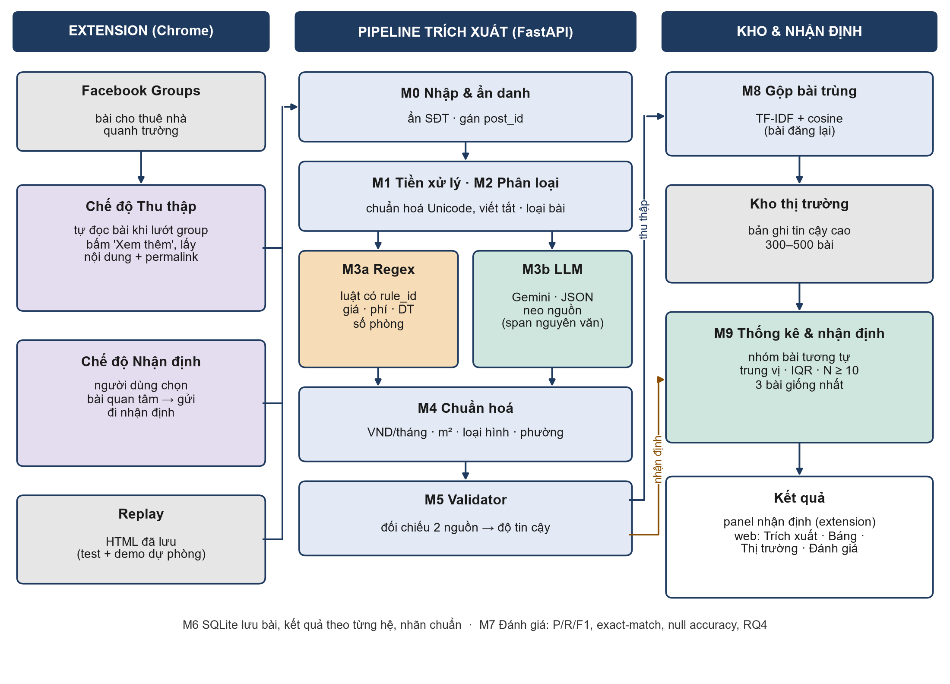
Hình 1. Kiến trúc hệ thống ReNER-VN.

5.2. Thu thập dữ liệu bằng extension
Extension Chrome đọc bài ngay trong phiên duyệt của người dùng, không cần xử lý đăng nhập. Khi lướt nhóm, extension tự bấm “Xem thêm”, lấy nội dung và đường dẫn bài, rồi gửi HTML thô về backend. Phần tách bài viết bằng Python, nên HTML đã lưu có thể phát lại (Replay) để kiểm thử và demo khi mất mạng. Số điện thoại được ẩn ngay khi nhận bài.

5.3. Trích xuất thông tin
- Hình thức hoá: mỗi bài được tách thành token và gán nhãn theo lược đồ BIO [8] cho 4 trường chính (PRICE, AREA, LOC, ROOM) và nhãn phụ FEE cho các khoản phí. Nhãn FEE giúp đo được khả năng tách giá thuê khỏi phí, điểm khó nhất của bài cho thuê. HMM và CRF [9], [10] được trình bày làm nền lý thuyết; regex chính là cách mã hoá thủ công các đặc trưng mà CRF học được.
- Tiền xử lý: chuẩn hoá Unicode, từ điển viết tắt (PN, WC, CCMN, tr, k…), phân loại bài (cho thuê, cần thuê, ở ghép, spam) và giữ ánh xạ vị trí ký tự để hiển thị đúng đoạn văn nguồn.
- Bộ regex (baseline): các luật có mã định danh cho giá thuê (“5tr5/th”, “1tr2/người”), các khoản phí (“3k5/số”, “100k/người”, “cọc 1 tháng”), diện tích (“30m2”) và số phòng (“1PN”, “gác lửng”); luật loại trừ dựa trên ngữ cảnh để không nhầm phí thành giá.
- Bộ LLM: Gemini với vài ví dụ mẫu và lược đồ JSON phẳng [12]. LLM phải trả về đoạn trích nguyên văn cho mỗi giá trị; giá trị không tìm thấy trong bài gốc bị loại [13]. LLM chỉ xác định đoạn văn và loại của nó; việc quy đổi số do mã tất định đảm nhận để tránh lỗi tính toán.
- Chuẩn hoá: giá về đồng/tháng (có cờ “bao điện nước”, giá theo người); diện tích về m²; số phòng kèm loại hình; vị trí gồm mốc (“gần ĐH FPT”), phường mới theo hệ 34 tỉnh [1], [18], và tên cũ được giữ lại.
- Đối chiếu (phương pháp lai): hai nguồn khớp nhau thì độ tin cậy cao; chỉ một nguồn thì trung bình; lệch nhau thì thấp và gắn cờ “cần xem”. Đây là quy tắc thiết kế, sẽ được điều chỉnh trên tập phát triển.

5.4. Kho thị trường và nhận định giá
- Vào kho: chỉ các bản ghi có độ tin cậy cao và có đủ giá thuê, diện tích, vị trí; bài đăng lại được gộp bằng TF-IDF và độ tương đồng cosine [10].
- Nhóm bài tương tự: cùng khu vực, cùng loại hình và khoảng diện tích gần nhau.
- Nhận định: so giá của tin với trung vị của nhóm (dùng trung vị vì giá rao có ngoại lai), kèm khoảng tứ phân vị, số bài N và ba bài giống nhất. Khi N < 10, hệ thống không đưa ra kết luận.
- Cách diễn đạt: luôn ghi rõ đây là so sánh giá chào thuê trong dữ liệu đã thu, không phải định giá.
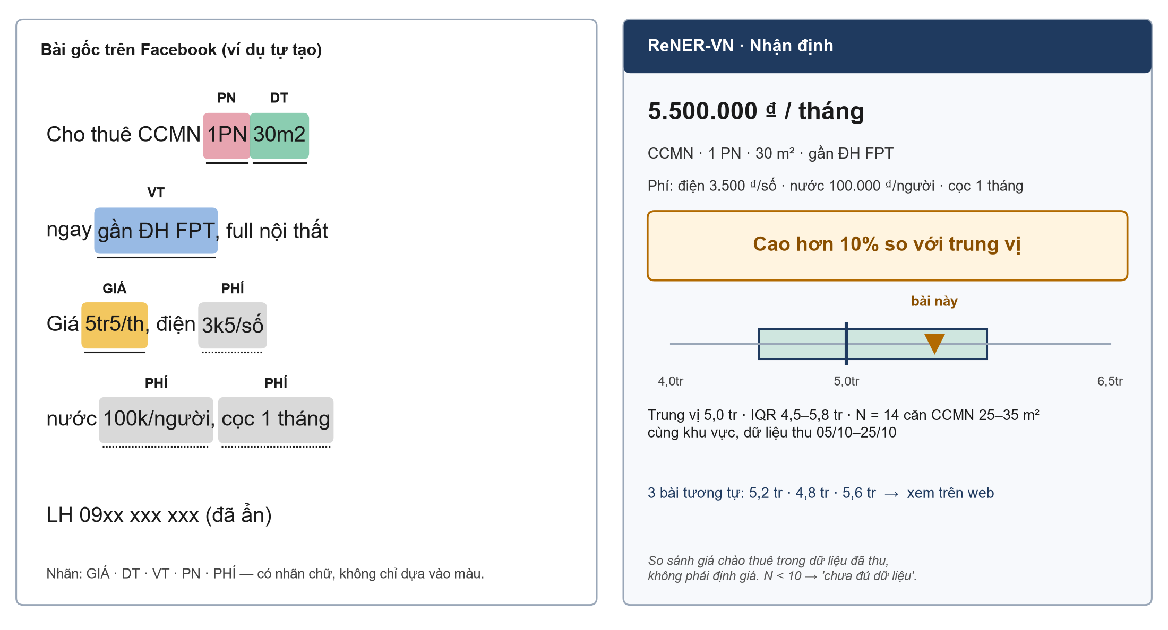
Hình 2. Bài đăng được gán nhãn (trái) và panel nhận định trong extension (phải); số liệu chỉ để minh hoạ.
Web app gồm các màn hình: Trích xuất (bôi màu đoạn văn theo nhãn, hiển thị nguồn và độ tin cậy), So sánh (Regex, LLM và nhãn chuẩn), Bảng dữ liệu, Thị trường (phân bố giá theo khu vực, loại hình) và Đánh giá. Thông tin không truyền đạt chỉ bằng màu và đáp ứng mức tương phản WCAG AA.

5.5. Thiết kế thực nghiệm và đánh giá
- Hai tập dữ liệu: tập chuẩn khoảng 100 bài gán nhãn tay (10 bài kiểm thử phức tạp giữ riêng, còn lại để phát triển) và kho thị trường 300–500 bài không gán nhãn.
- Gán nhãn: hai người gán chéo 20 bài và đo độ đồng thuận bằng hệ số kappa [19].
- Quy trình: mọi điều chỉnh chỉ làm trên tập phát triển; hệ thống được đóng băng rồi chạy đúng một lần trên 10 bài kiểm thử.
- Chỉ số: Precision, Recall, F1 mức thực thể [20]; tỉ lệ giá trị chuẩn hoá đúng; tỉ lệ trả rỗng đúng khi bài không có thông tin (đo mức bịa); chi phí và thời gian xử lý.
- RQ4: trên tập chuẩn, so trung vị giá theo nhóm tính từ nhãn tay với trung vị tính từ kết quả hệ thống.

6. Research plan / Kế hoạch thực hiện nghiên cứu
Bảng 3. Kế hoạch thực hiện
No. | Date | Task | Output | Person in charge
1 | 05/10/2026 – 11/10/2026 | Chốt khu vực, lược đồ, bộ nhãn BIO và hướng dẫn gán nhãn | Đặc tả, hướng dẫn v1 | Cả nhóm
2 | 05/10/2026 – 11/10/2026 | Extension v0 (đọc bài, gửi về API); khung backend; chạy thử Gemini | Extension v0, khung API | TV4, TV2
3 | 05/10/2026 – 11/10/2026 | Regex v0; hướng thiết kế và khung web app | Regex v0, wireframe | TV1, TV3
4 | 05/10/2026 – 25/10/2026 | Thu kho thị trường qua extension | 300–500 bài | Cả nhóm (TV4 điều phối)
5 | 12/10/2026 – 18/10/2026 | Xây tập chuẩn: gán nhãn ~100 bài, gán chéo 20 bài | Tập chuẩn, hệ số kappa | TV1, TV4
6 | 12/10/2026 – 18/10/2026 | Regex v1, bộ chuẩn hoá, phân loại bài | Module trích xuất regex | TV1
7 | 12/10/2026 – 25/10/2026 | Bộ LLM có neo nguồn; chuẩn hoá địa chỉ | Module LLM | TV2
8 | 12/10/2026 – 25/10/2026 | Màn Trích xuất, Bảng; panel nhận định trong extension | Giao diện chính | TV3
9 | 19/10/2026 – 25/10/2026 | Bộ đối chiếu; gộp trùng; module thống kê và nhận định | Hệ lai, module nhận định | TV1, TV2
10 | 19/10/2026 – 25/10/2026 | Script đánh giá; tinh chỉnh trên tập phát triển; phân tích lỗi | Kết quả trên tập phát triển | TV1, TV4
11 | 26/10/2026 – 01/11/2026 | Đóng băng hệ thống; đánh giá trên tập kiểm thử (RQ1–RQ4); màn So sánh, Thị trường, Đánh giá | Bảng kết quả, giao diện hoàn chỉnh | TV4, TV3
12 | 26/10/2026 – 01/11/2026 | Báo cáo, slide, diễn tập demo và vấn đáp | Báo cáo cuối kỳ, video demo | Cả nhóm

Computational Resource Requirements
Không cần GPU. Nhóm dùng 4 máy cá nhân (RAM ≥ 8 GB), trình duyệt Chrome và một tài khoản Facebook của thành viên tự nguyện. Gemini API dùng bậc miễn phí, ước lượng 1.000–1.500 lượt gọi cho cả dự án, được giãn theo ngày và lưu đệm. Dung lượng lưu trữ dưới 1 GB.

7. Expected results / Dự kiến kết quả đề tài
- Lý thuyết: mô hình hoá bài toán trích xuất thông tin cho thuê nhà từ mạng xã hội thành gán nhãn chuỗi kết hợp chuẩn hoá giá trị; bộ nhãn và hướng dẫn gán nhãn cho miền này.
- Phương pháp: pipeline lai Regex + LLM có neo nguồn và đối chiếu; quy trình đánh giá đến mức giá trị chuẩn hoá; kết quả trả lời RQ1–RQ4. Đề cương không đặt trước con số kết quả.
- Sản phẩm: extension ReNER-VN (thu thập và nhận định), web app, tập chuẩn đã ẩn danh kèm hướng dẫn gán nhãn, mã nguồn và báo cáo.
- Ứng dụng và hướng phát triển: công cụ hỗ trợ sinh viên tìm nhà thuê; có thể mở rộng sang khu vực khác hoặc tin tuyển dụng; dùng dữ liệu đã gán nhãn để tinh chỉnh PhoBERT [6] hoặc CRF trong giai đoạn sau.

References
[1] Quốc hội nước CHXHCN Việt Nam, Nghị quyết số 202/2025/QH15 về việc sắp xếp đơn vị hành chính cấp tỉnh, ngày 12/06/2025.
[2] L. V. Pham and S. B. Pham, “Information extraction for Vietnamese real estate advertisements,” in Proc. 4th Int. Conf. Knowledge and Systems Engineering (KSE), 2012, pp. 181–186, doi: 10.1109/KSE.2012.27.
[3] S. Huynh et al., “Named entity recognition for Vietnamese real estate advertisements,” in Proc. 8th NAFOSTED Conf. Information and Computer Science (NICS), 2021, pp. 23–28, doi: 10.1109/NICS54270.2021.9701519.
[4] B. T. Nguyen et al., “An end-to-end named entity recognition platform for Vietnamese real estate advertisement posts and analytical applications,” IEEE Access, vol. 10, pp. 87681–87697, 2022, doi: 10.1109/ACCESS.2022.3195496.
[5] K. Q. Tran et al., “SEND: A simple and efficient noise detection algorithm for Vietnamese real estate posts,” in Proc. 36th Pacific Asia Conf. Language, Information and Computation (PACLIC 36), 2022, pp. 647–656.
[6] D. Q. Nguyen and A. T. Nguyen, “PhoBERT: Pre-trained language models for Vietnamese,” in Findings of EMNLP 2020, pp. 1037–1042, doi: 10.18653/v1/2020.findings-emnlp.92.
[7] T.-N. Nguyen, T.-P. Le, and K. Nguyen, “ViLexNorm: A lexical normalization corpus for Vietnamese social media text,” in Proc. EACL, vol. 1, 2024, pp. 1421–1437.
[8] L. A. Ramshaw and M. P. Marcus, “Text chunking using transformation-based learning,” in Proc. 3rd Workshop on Very Large Corpora, 1995.
[9] J. Lafferty, A. McCallum, and F. Pereira, “Conditional random fields: Probabilistic models for segmenting and labeling sequence data,” in Proc. 18th Int. Conf. Machine Learning (ICML), 2001, pp. 282–289.
[10] D. Jurafsky and J. H. Martin, Speech and Language Processing, 3rd ed. (draft). Stanford University, online edition.
[11] D. Xu et al., “Large language models for generative information extraction: A survey,” Frontiers of Computer Science, vol. 18, no. 6, 2024, doi: 10.1007/s11704-024-40555-y.
[12] S. Geng et al., “Generating structured outputs from language models: Benchmark and studies” (JSONSchemaBench), in Proc. ICML, 2025, arXiv:2501.10868.
[13] Google, “LangExtract” (Python library, version 1.6.0, Apache License 2.0), GitHub repository google/langextract, 2026.
[14] L. Tanevitch, A. Fernández, J. P. Del Río, and D. Torres, “Attribute-value extraction: The case of a real estate observatory,” in Proc. JAIIO – ASAID, vol. 10, no. 1, 2024, pp. 181–194.
[15] H. Faxvaag, U. J. F. Aarsnes, and A. Oust, “Incorporating large language models in automated real estate valuation,” Journal of Real Estate Research, vol. 48, no. 3, pp. 454–479, 2025, doi: 10.1080/08965803.2025.2587313.
[16] Meta for Developers, “Graph API v19.0 changelog — deprecation of the Groups API,” 2024 (Groups API permissions removed on 22 April 2024).
[17] Quốc hội nước CHXHCN Việt Nam, Luật Bảo vệ dữ liệu cá nhân, số 91/2025/QH15, có hiệu lực từ ngày 01/01/2026.
[18] T. N. M. Hieu, “vietnamadminunits: Python library and open dataset for Vietnam's administrative units (63-province, 34-province and 63→34 mapping),” GitHub repository tranngocminhhieu/vietnamadminunits, 2025.
[19] J. Cohen, “A coefficient of agreement for nominal scales,” Educational and Psychological Measurement, vol. 20, no. 1, pp. 37–46, 1960, doi: 10.1177/001316446002000104.
[20] E. F. Tjong Kim Sang and F. De Meulder, “Introduction to the CoNLL-2003 shared task: Language-independent named entity recognition,” in Proc. CoNLL at HLT-NAACL 2003, pp. 142–147.

